รายงานความคืบหน้าการใช้ Machine Vision สำหรับตรวจรอยตำหนิบนหน้าเตารีด
วัตถุมีตำหนิทั้งหมด
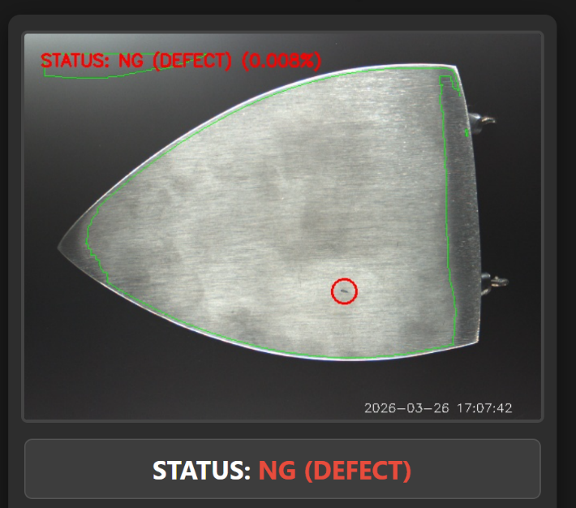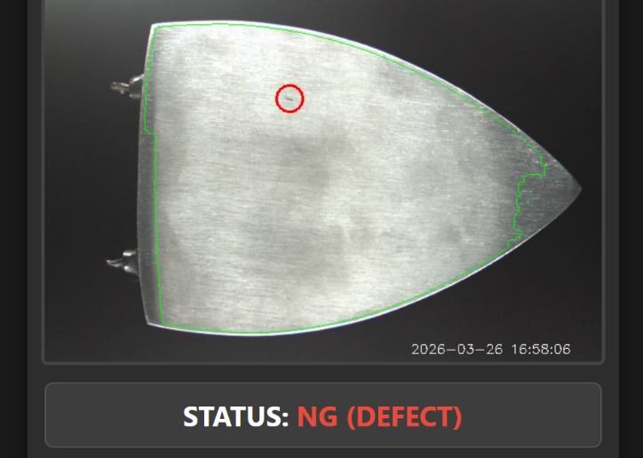
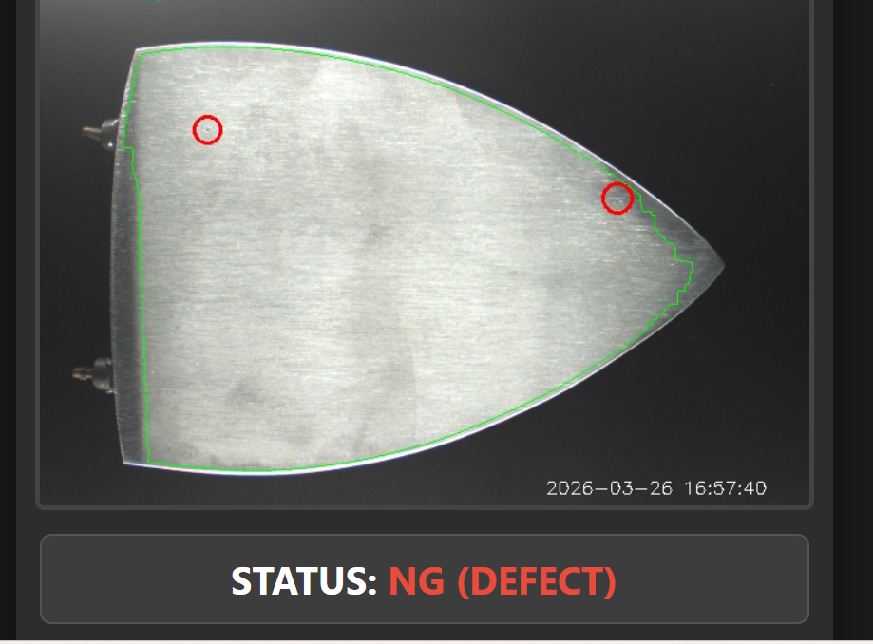

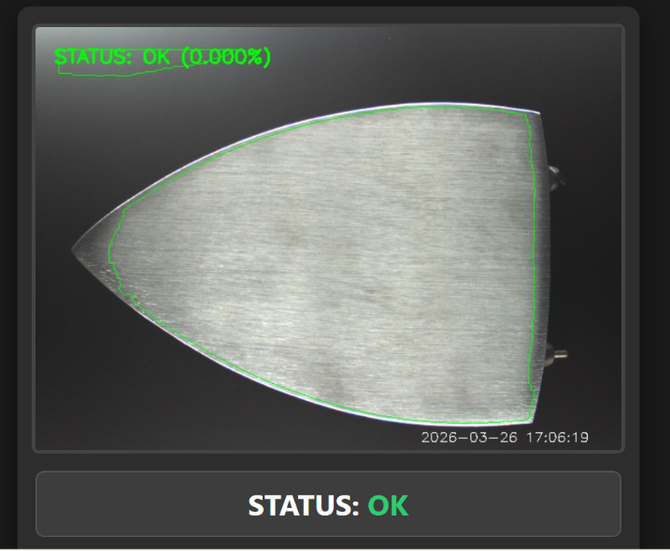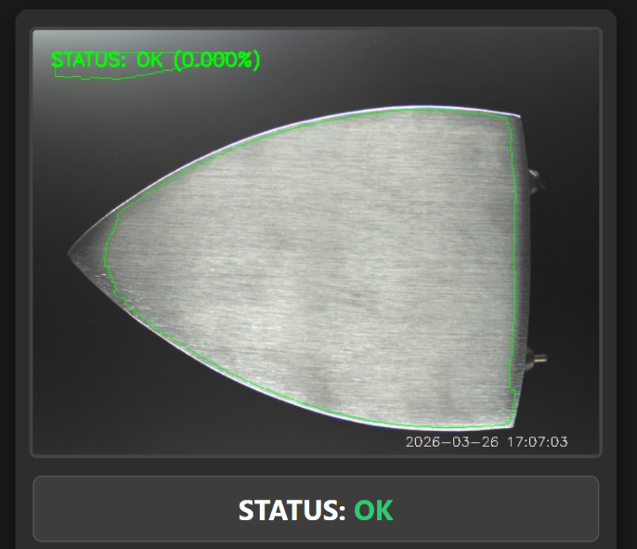
ภาพรวมการทำงานของระบบ
ระบบนี้ทำงานวนลูปตลอดเวลาแบบ Real-Time ตามลำดับนี้:
- กล้อง Basler ถ่ายภาพ
- ย่อภาพให้ประมวลผลง่ายขึ้น
- เบลอเพื่อลด noise
- แปลงเป็นภาพเทา
- สร้าง Mask เพื่อเลือกเฉพาะ “ผิวโลหะหน้าเตารีด”
- ตัด “ด้ามจับ” และขอบที่ไม่ต้องการออก
- ใช้ Blackhat เพื่อดึงรอยมืด/รอยขีด
- ใช้ SWT ขยายรายละเอียดตำหนิ
- Threshold แยก defect ออกจากพื้นหลัง
- ถ้ามี defect แม้แต่ 1 จุด → NG มาจาก not good
- วาดวงกลมล้อมตำหนิ
- ส่งผลขึ้นหน้าเว็บแบบสด

หลักการทำงานของระบบ
1. การรับภาพจากกล้อง
ระบบใช้กล้องอุตสาหกรรมในการจับภาพของชิ้นงาน โดยกล้องจะทำหน้าที่ถ่ายภาพผิวหน้าเตารีดในขณะที่ชิ้นงานอยู่ในตำแหน่งตรวจสอบ เพื่อให้ได้ภาพสำหรับนำไปวิเคราะห์ต่อในโปรแกรม
2. การเตรียมภาพ (Image Pre-processing)
หลังจากรับภาพเข้ามา ระบบจะทำการปรับขนาดภาพให้อยู่ในขนาดที่เหมาะสมต่อการประมวลผล จากนั้นทำการลดสัญญาณรบกวน เทคนิค Gaussian Blur และแปลงภาพสีให้เป็นภาพระดับเทา)เพื่อให้เหมาะกับการวิเคราะห์ลักษณะของพื้นผิวโลหะ
3. การกำหนดพื้นที่ตรวจสอบ (Masking)
ระบบจะสร้าง Mask เพื่อเลือกเฉพาะบริเวณที่เป็นผิวโลหะของหน้าเตารีด และตัดส่วนที่ไม่ต้องการ เช่น ด้ามจับหรือบริเวณพื้นหลังออกจากการวิเคราะห์ เพื่อลดความผิดพลาดในการตรวจจับตำหนิ
4. การเน้นตำหนิบนพื้นผิว
เนื่องจากตำหนิบนผิวโลหะมักมีลักษณะเป็นรอยมืดหรือรอยขีด ระบบจึงใช้เทคนิค Blackhat Morphology เพื่อเน้นลักษณะของตำหนิให้เด่นชัดขึ้นเมื่อเทียบกับพื้นผิวปกติ
5. การวิเคราะห์รายละเอียดด้วย SWT
หลังจากเน้นตำหนิแล้ว ระบบจะใช้เทคนิค Stationary Wavelet Transform (SWT) ในการวิเคราะห์รายละเอียดของภาพ โดย SWT สามารถแยกองค์ประกอบของภาพออกเป็นส่วนที่เป็นพื้นผิวทั่วไปและส่วนที่เป็นรายละเอียดผิดปกติ เช่น รอยขีด จุดดำ หรือรอยตำหนิขนาดเล็กได้อย่างมีประสิทธิภาพ
6. การแยกตำหนิออกจากพื้นผิวปกติ
ระบบจะทำการ Threshold เพื่อแยกบริเวณที่มีลักษณะเป็นตำหนิออกจากพื้นผิวปกติ จากนั้นใช้การตรวจจับ Contour เพื่อระบุตำแหน่งและขนาดของตำหนิที่ตรวจพบ
7. การตัดสินผล
เมื่อระบบตรวจพบตำหนิ ระบบจะทำการประเมินผลของชิ้นงาน โดยหากไม่พบตำหนิจะกำหนดผลเป็น OK แต่หากพบตำหนิอย่างน้อยหนึ่งจุด จะกำหนดผลเป็น NG เพื่อระบุว่าชิ้นงานมีความผิดปกติ
8. การแสดงผลแบบเรียลไทม์
ผลการตรวจสอบจะถูกแสดงผลแบบเรียลไทม์ผ่านหน้าเว็บ โดยระบบจะแสดงภาพของชิ้นงานพร้อมวงกลมแสดงตำแหน่งของตำหนิ รวมถึงแสดงสถานะของชิ้นงานเป็น OK/NG และเวลาที่ทำการตรวจสอบ

